Cours de méthodologie : Période 4
Question de recherche
En France : Un élève a-t-il plus d’intérêt pour les mathématiques si ses amis aiment et réussissent en mathématiques ?
Objectif
Les recherches de l’OCDE sont extrêmement développées et incluent beaucoup de données différentes. Cependant, je n’ai pas trouvé de documents concernant cette recherche. C’est pourquoi j’ai décidé de choisir des variables (dans les documents PISA-2012 mis à notre disposition) concernant l’intérêt pour les mathématiques des amis de l’élève, ainsi que des variables concernant l’intérêt pour les mathématiques de l’élève en question. Nous allons donc chercher à savoir s’il y a une relation entre les deux types de variable.
Hypothèses
- Il existe une relation entre l’intérêt et la réussite des amis de l’élève pour les mathématiques et l’appréciation de l’élève pour cette même matière.
- Plus les amis aiment les mathématiques, plus l’élève aimera les mathématiques
Constructs
Variable indépendante (FriendsGlobalInterest) : L’intérêt et la réussite en mathématiques des amis de l’élève. Cette variable a été construite en faisant la moyenne de trois indices différents :
- ST35Q01 : Subjective Norms - Friends Do Well in Mathematics
- ST35Q02 : Subjective Norms - Friends Work Hard on Mathematics
- ST35Q03 : Subjective Norms - Friends Enjoy Mathematics Tests
Variable dépendante (MyGlobalInterest): L’élève aime les mathématiques. Cette variable est la moyenne de quatre indices différents :
- ST29Q01 : Maths Interest - Enjoy Reading
- ST29Q03 : Maths Interest - Look Forward to Lessons
- ST29Q04 : Maths Interest - Enjoy Maths
- ST29Q06 : Maths Interest – Interested
Types d’analyses à mener
Les variables sont quantitatives, donc nous allons réaliser des analyses bi-variées. Plus précisément des analyses de corrélation et de régression.

Statistiques descriptives
Echelle : Strongly Agree (1), Agree (2), Disagree (3), Strongly Disagree (4)
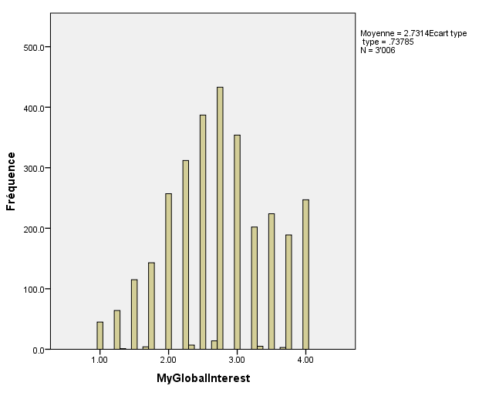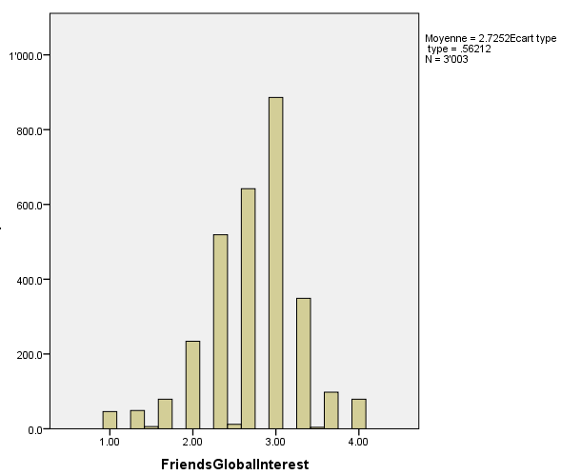

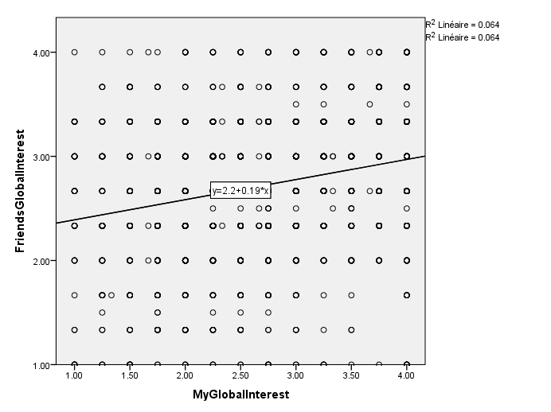

Statistiques inférentielles

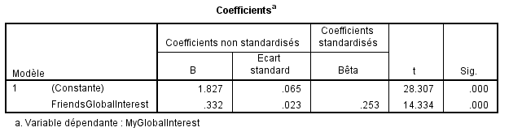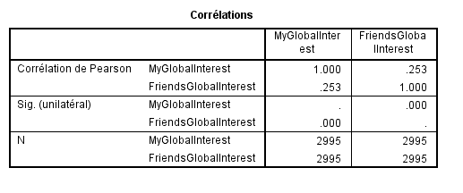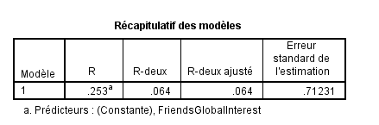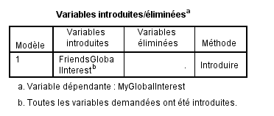

Tout d’abord, on remarque que les moyennes de nos deux nouveaux indices sont très élevées. En effet, elles sont d’environ 2,75 chacune. Cela montre que les amis n’ont pas un très grand intérêt pour les maths, mais les élèves interrogés non plus. On note cependant que l’écart type est assez élevé, ce qui veut dire que les réponses sont assez disparates.
Nous pouvons remarquer dans notre tableau de corrélation que l’enquête a réuni 2995 participants, ce qui a sûrement aidé dans le fait que la relation entre les deux variables est significative (0.000). De plus, étant donné que deux courbes sont d’autant mieux corrélées si R est loin de 0, on peut en déduire que dans notre cas, la corrélation ne sera pas bonne (R=0,253). Il n’existe donc pas une excellente liaison entre nos deux variables.
On peut remarquer dans notre graphique, qu’il y a effectivement une relation entre l’intérêt général des amis pour les mathématiques et l’intérêt que l’élève porte pour les mathématiques. Cependant, on ne peut pas se fier à ces résultats, car le R2 s’élève à 0,064, ce qui est extrêmement faible. On remarque qu’en augmentant d’un peu moins d’un point sur l’échelle d’intérêt, on augmente seulement de 19% le désintérêt des amis de l’élève pour les mathématiques. En d’autres termes, on ne peut pas dire que l’intérêt pour les mathématiques des amis de l’élève prédit leur propre intérêt pour cette même matière. Plus les amis de l’élève sont intéressés, plus certains élèves sont eux-mêmes intéressés par la matière.
Discussion
Au début de cette recherche, je pensais pouvoir prouver que l’intérêt global pour les mathématiques des amis d’un élève aurait une influence sur son intérêt à lui. Je me disais que plus les amis de cet élève aimaient les mathématiques, plus ils allaient eux-mêmes aimer cette matière. Cependant, les résultats que j’ai pu trouver ne montrent qu’une très faible relation entre les deux. Vu cette relation, une future recherche se focalisant plus sur les capacités du professeur (ST77Q01-07) au lieu de l’intérêt des amis pour la matière pourrait être plus révélatrice.
Bibliographie
http://www.oecd.org/pisa/keyfindings/PISA-2012-results-france.pdf
http://edutechwiki.unige.ch/fr/Analyse_de_r%C3%A9gression
http://fr.wikipedia.org/wiki/Corr%C3%A9lation_(statistiques)
http://www.oecd.org/pisa/pisaproducts/Cadre%20d%27%C3%A9valuation%20PISA%202012%20e-book_FR.pdf
ftp://public.dhe.ibm.com/software/analytics/spss/documentation/statistics/20.0/fr/client/Manuals/IBM_SPSS_Statistics_Base.pdf

